Состав профсоюзного комитета
МБОУ СОШ № 1 им. Г.К.Нестеренко

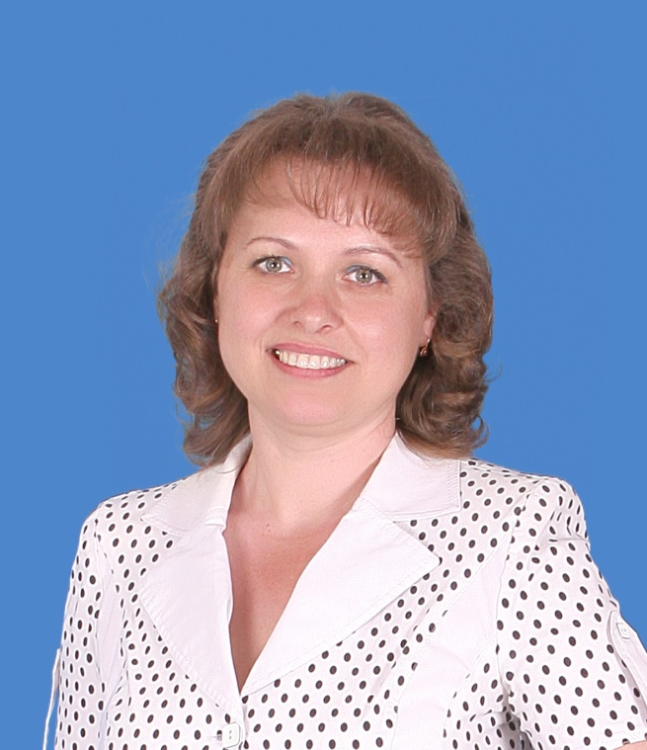
Председатель ПК
Хлюстова Галина Николаевна

Члены ПК

- Мотузка Елена Михайловна
- Булыга Юлия Николаевна
- Конюшняя Светлана Владимировна
- Олейник Наталья Анатольевна
Члены контрольно-ревизионной комиссии

- Головач Татьяна Васильевна

- Антипова Лариса Владимировна
- Дрижжа Ольга Николаевна

